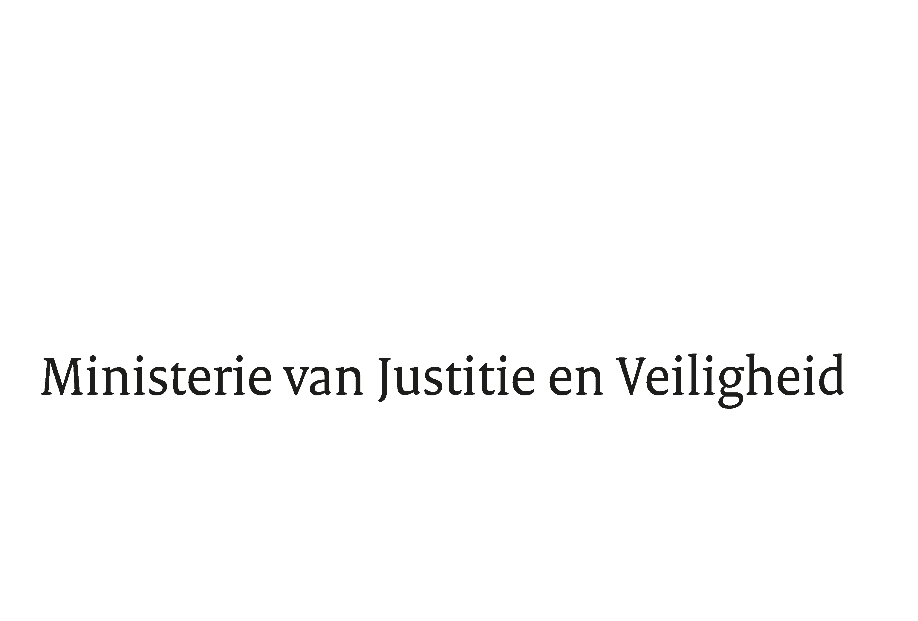

> Retouradres Postbus 20301 2500 EH Den Haag
Aan de Voorzitter van de Tweede Kamer
der Staten-Generaal
Postbus 20018
2500 EA DEN HAAG

Datum | 28 mei 2019
Onderwerp | Wetsvoorstel tot implementatie van de richtlijn (EU) 2017/1371 van het Europees parlement en de Raad van 5 juli 2017 betreffende de strafrechtelijke bestrijding van fraude die de financiële belangen van de Unie schaadt (PbEU 2017, L 198)
Directie Wetgeving en Juridische Zaken
Straf- en sanctierecht

Turfmarkt 147
2511 DP Den Haag
Postbus 20301
2500 EH Den Haag
www.rijksoverheid.nl/jenv

Ons kenmerk
2606897

Bij beantwoording de datum en ons kenmerk vermelden. Wilt u slechts één zaak in uw brief behandelen.

Hierbij bied ik u de nota naar aanleiding van het verslag inzake het bovenvermelde voorstel alsmede een nota van wijziging aan.
De Minister van Justitie en Veiligheid,

Ferd Grapperhaus

